問1

1. OSのバージョン：

★各自の使用しているパソコンのOS(オペレーションシステム)のバージョンを記入する。

OSというのは、パソコン上でアプリケーションソフトを動かすためのソフトで、

・Windows●●（ex: Windows98 , WindowsXP , WindowsVista , Windows8…）

・MacOS（使ったことないから俺は詳しく知らない）

の上記いずれかを記入することになる。まあだいたいの人はわかるよね。

Wordのバージョン：

★各自の使用するワードのバージョンを記入する

[Word]のアイコンを右クリックすると、“Word●●●●”って出てくると思う。それがバージョンにあたる。

1. 「色を付けたい図形(丸)を右クリック→図の書式設定→塗りつぶし，“透明度”“色※”をそれぞれ選択」

※色の選択は、下記の手順に従う。

①「その他の色」をクリック

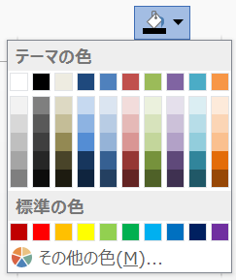

↓すると下記のようなウィンドウが出てくるはずなので、

②「ユーザー設定」をクリック。

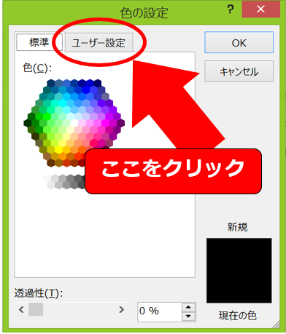

↓

③「赤(R)」「緑(G)」「青(B)」の値を0~255の間で記入する。記入が終わったら[OK] を押すことで完了。

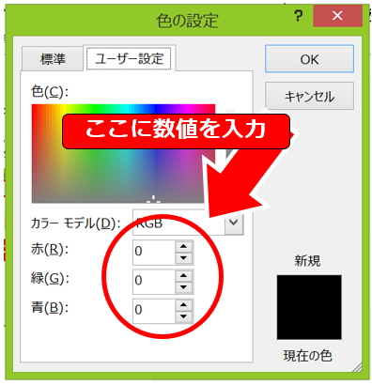

問2

元画像

・ドラッグアンドドロップでここにもってくるか、画像を右クリックしてコピー[またはCtrl+C]→ここにカーソルを持ってきて、右クリックして貼り付け[またはCtrl+V]

(a) ヒストグラム均等化

教p.105

GIMPにて、「①色→②自動補正→③平滑化」の順にクリック。

※処理が終わるまでしばらく待つこと

―――

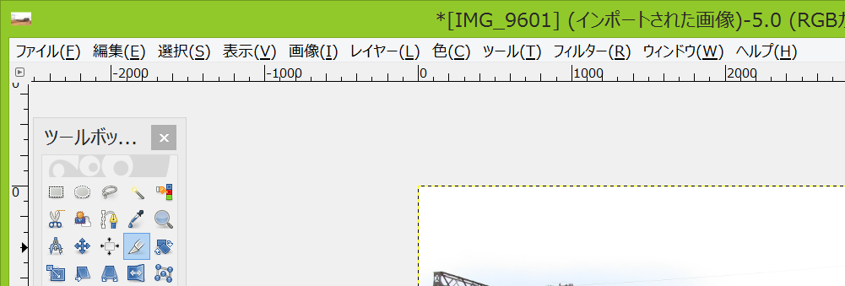

↓

↓

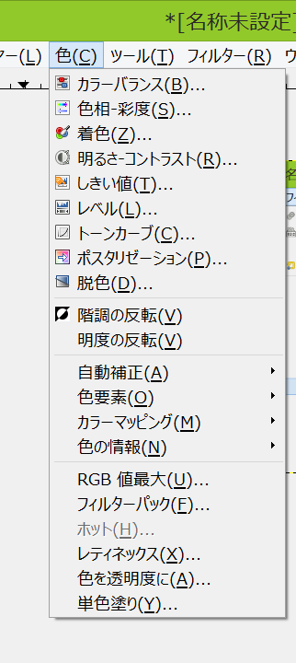

↓

③

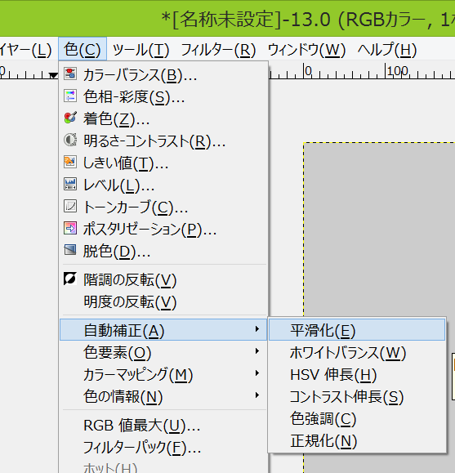

(b) ラプラシアンフィルタ

教p.106,107

GIMPにて

1. フィルタ→②汎用→③コンボリューション行列」

という順にクリック。

――――



↓

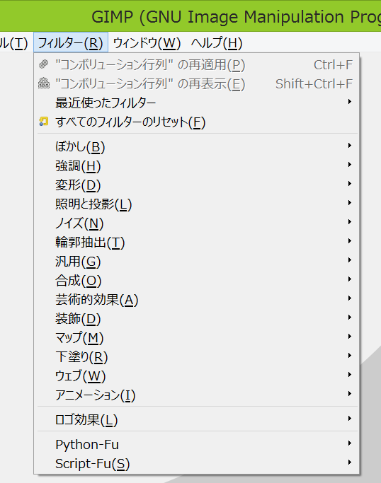

↓

↓

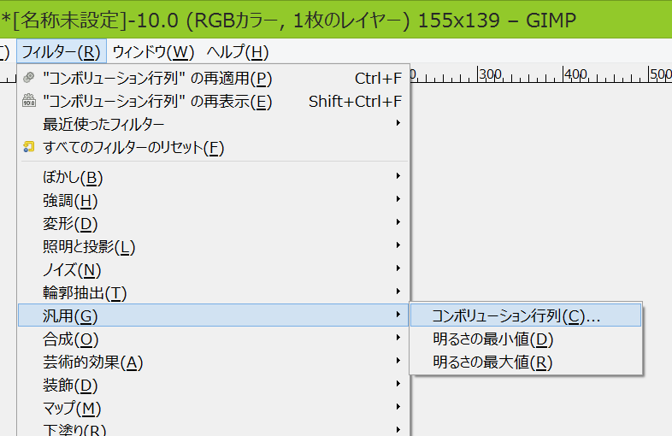

ここで、開いたウィンドウに対し、数値は下記の通り入力

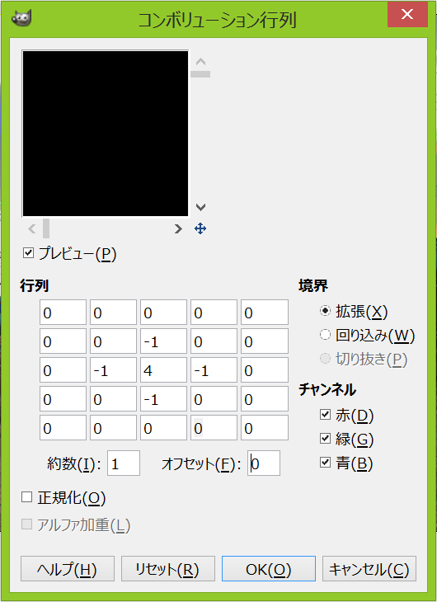

(c) 鮮鋭化フィルタ

http://www.mvision.co.jp/WebHelpIM/_RESOURCE/Filter_Mvc_Sharpen.html

教p.106,107

GIMPにて、前項と同じように

「フィルタ→汎用→コンボリューション行列」

と操作。数値は右記の通り入力

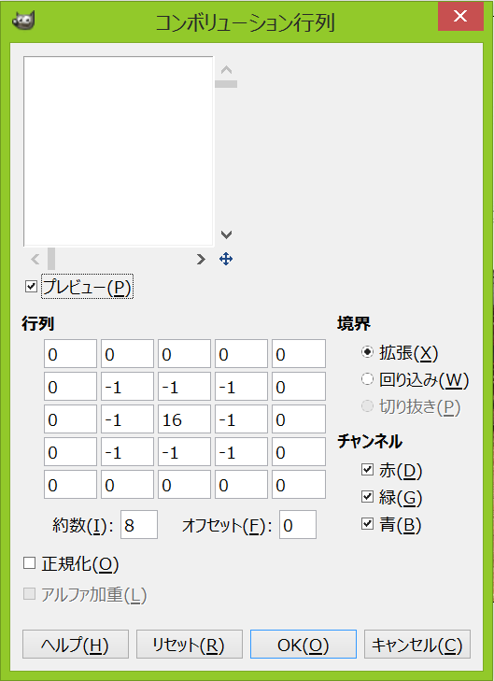

変換処理の結果に対する考察

**・だれか考えて♪♬**

**↑ここ重要**